**Slides CP3:**

**1) Prototype: bản mô phỏng sản phẩm**

Các teams tạo prototype cơ bản trên **figma.** Đây là một dạng mô phỏng cho sản phẩm của các team như thế nào. Do đó các team cần lưu ý:

* Cho thấy rõ các chức năng cơ bản của sản phẩm
* Cung cấp cho người sử dụng một ý tưởng hoàn chỉnh về việc sử dụng sản phẩm sẽ như thế nào thông qua các giao diện minh họa từ lúc đăng nhập đến lúc thanh toán.
* Tập trung vào các yếu tố giao diện, tạo cảm giác “đã và đẹp” cho người sử dụng, hoặc những hình ảnh tạo cảm giác “khó quên”.
* Cần tạo rõ chức năng cho các role, ví dụ trang web làm về ý tưởng mua bán đồ second hand, thì cần tạo role cho seller (đăng ký, đăng nhập, đăng hình ảnh sản phẩm, giá bán, check đơn hàng, etc), role cho buyer (đăng ký, đăng nhập, chọn mua sản phẩm, etc), và role của admin (dashboard theo dõi các giao dịch mua/bán, số lượng acc đăng ký sử dụng theo ngày/tháng/năm, số lượng các giao dịch hằng ngày/tháng/năm, etc)

**2) Canvas model**

Các team dùng mô hình dưới đây và điền các thông tin về sản phẩm của mình theo từng mục**.**

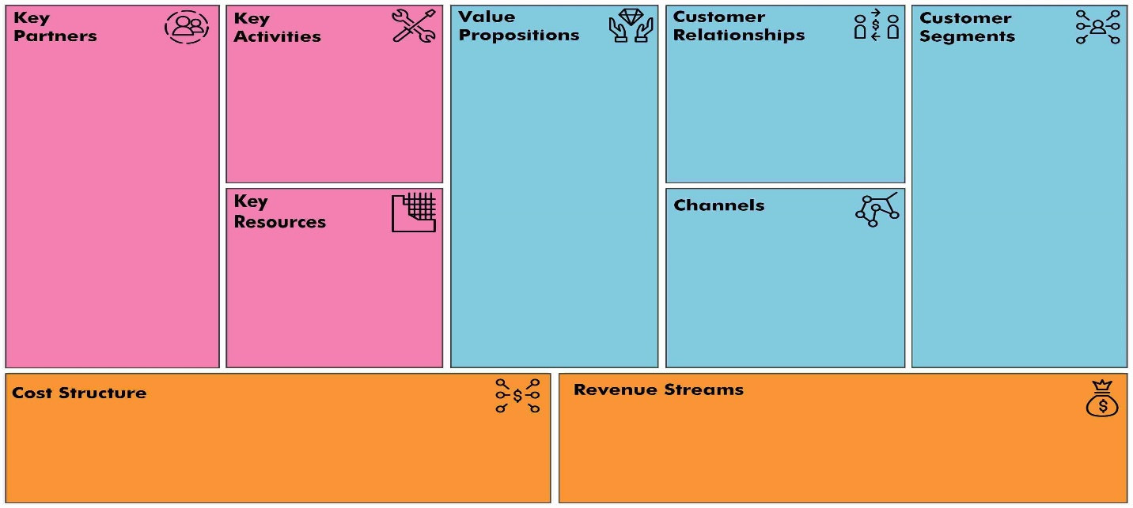

Lưu ý Team cần xoáy mạnh vào phân tích revenue streams và phải clear rõ cho thầy tại sao thu phí như vậy? (căn cứ vào nghiên cứu phí thu của đối thủ cạnh tranh, cơ cấu chi phí, hay ntn?)

Lựa chọn hình thức thu phí nào cũng sẽ phải mang tính logic khi bước vào CP4- về việc xây dựng số liệu kinh doanh, bao gồm doanh thu, chi phí,….